TOUR DEL RAJASTHAN
DELHI / MANDAWA / BIKANER / JAISALMER JODHPUR / UDAIPUR / PUSHKAR / JAIPUR / AGRA

DA LUGLIO 2026 A MARZO 2027
da € 1.869 quota per persona
15 giorni e 12 notti | MEZZA PENSIONE (senza bevande)

LA QUOTA COMPRENDE

LA QUOTA NON COMPRENDE


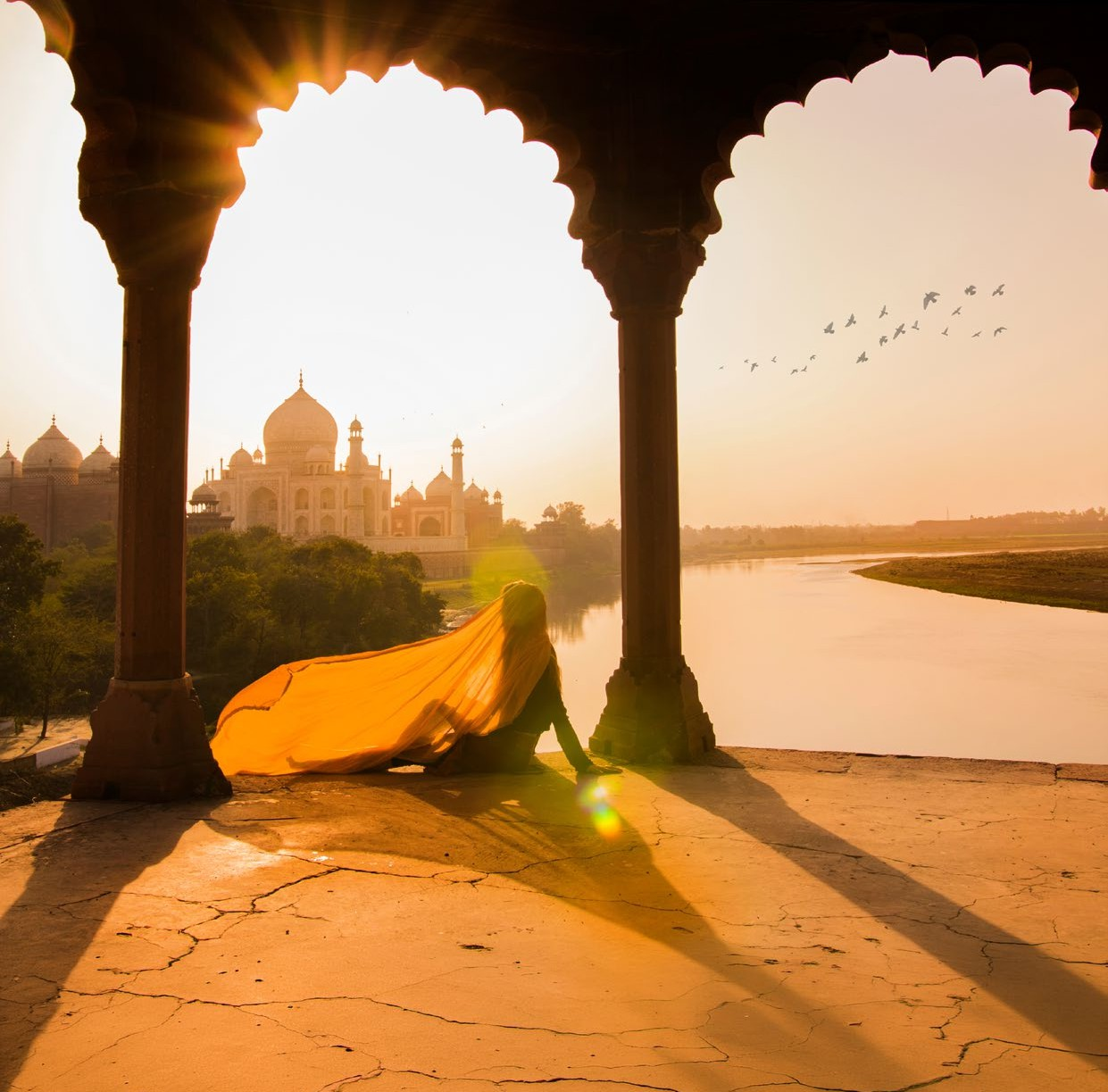



- Volo internazionale da Roma o Milano
- 1 bagaglio a mano piccolo a persona da riporre sotto il sedile
- 1 bagaglio a mano grande a persona da riporre nella cappelliera di max 7 kg
- 1 bagaglio da stiva a persona di max 15 kg
- Assistente parlante italiano all’arrivo e alla partenza in aeroporto
- Trasferimenti, escursioni e visite guida con comodi veicoli con aria condizionata
- Sistemazione per 12 notti in hotel 5*
- Trattamento di mezza pensione (12 colazioni + 12 cene)
- Guida accompagnatore parlante italiano per tutto il programma
- Escursione a dorso di cammello nelle dune di sam a Jaisalmer
- Gita in barca sul lago Pichola a Udaipur
- Salita in Jeep all’Amber Fort a Jaipur
- Tasse aeroportuali 520€ a persona (obbligatorie e soggette a riconferma alla prenotazione)
- Quota gestione pratica 90€ a persona (obbligatoria che comprende assicurazione medico-bagaglio-annullamento e assistenza h24 dall’Italia)
- Tasse fotocamere/videocamera nei monumenti
- Visto d’ingresso in India (circa 25 usd a persona) + E-Arrival Card gratuito
- Bevande extra durante i pasti
- Escursioni facoltative
- Tutto ciò non citato nella voce “la quota comprende”

SIT26-27

DATA DI PARTENZA | QUOTA IN DOPPIA | TASSE AEROPORTUALI | SUPPL. SINGOLA | RIDUZIONE 3° LETTO ADULTO
LUGLIO 09, 23, 30 | 2.059 € | 520 € | 340 € | 40 €
AGOSTO 06, 20 | 2.249 € | 520 € | 340 € | 40 €
SETTEMBRE 03, 17 | 1.999 € | 520 € | 490 € | 40 €
OTTOBRE 01, 15, 29 | 2.229 € | 520 € | 490 € | 40 €
NOVEMBRE 05, | 2.229 € | 520 € | 490 € | 40 €
NOVEBRE 12, 26 | 2.109 € | 520 € | 490 € | 40 €
DICEMBRE 03, | 2.069 € | 520 € | 490 € | 40 €
DICEMBRE 21, | 2.329 € | 520 € | 490 € | 40 €
DICEMBRE 28, | 2.599 € | 520 € | 490 € | 40 €
GENNAIO 07, 21 | 2.089 € | 520 € | 490 € | 40 €
FEBBRAIO 04, 18 | 2.099 € | 520 € | 490 € | 40 €
MARZO 04, | 2.089 € | 520 € | 490 € | 40 €
MARZO 19, | 2.229 € | 520 € | 490 € | 40 €
PROGRAMMA DI VIAGGIO
1° Giorno: ITALIA – partenza
Partenza dall’Italia con volo internazionale. Pasti e pernottamento a bordo
2° Giorno: DELHI
Arrivo all’aeroporto di Delhi, incontro con l’assistente aeroportuale e trasferimento in hotel. La camera in hotel sarà a disposizione dalle 14:00. Tempo libero per un po’ di relax. Come omaggio di benvenuto speciale verrà regalato il famoso “Muoli”; un filo di cotone rosso che viene legato al polso in occasione delle cerimonie. Delhi è la sede del governo della più grande democrazia liberale al mondo, copre un’area metropolitana che è la seconda più grande dell’India ed è considerata una delle ca-pitali più belle al mondo. E’ divisa storicamente ed urbanisticamente in due parti assai diverse fra loro: la città vecchia, con viuzze molto trafficate ed edifici aggrappati gli uni agli altri, edificata dai Moghul alla confluenza di importanti vie carovaniere che collegavano l’India nord-occidentale alle pianure del Gange; dall’altra i quartieri moderni, progettati da Sir Edwin Lutyens all’inizio del XX secolo, che pianificò un’imponente area amministrativa centrale destinandola alle pretese imperiali britanni-che. Nel pomeriggio, visita del Qutub Minar- la cui costruzione iniziò nel 1199 per celebrare la vittoria sull’ultimo regno
Hindu, è il prototipo di tutti i minareti indiani. Visita del tempio Sikh “ Gurudwara Bangla sahib”, un tempio maestoso, con delle grandi cupole dorate. Si accede al tempio a piedi nudi (sono vietate anche le calze) insieme ai fedeli che si riuniscono in preghiera. All’interno del tempio si trova il “lago miracoloso” dove i credenti si immergono per ricevere benefici. Potrete osservate la cucina del tempio, che ogni giorno ospita miglia di persone, a cui vengono distribuiti pasti gratuiti. Vista
panoramica del ’India gate, arco eretto in memoria della Prima guerra mondiale, a seguire di visiteranno dall’esterno il Palazzo del Parlamento e la casa del Presidente dell’India, in perfetto stile britannico. Cena e pernottamento in hotel.
3° Giorno: DELHI / MANDAWA (con mezzo privato – 235 km / 6 ore circa)
Prima colazione in hotel. Al mattino visita panoramica della Jama Masjid, la più grande moschea dell’Asia, edificata nel 1650. A seguire tour in rickshaw della città vecchia, nelle strette vie del famoso mercato delle spezie. Visita panoramica del Forte Rosso (visita esterna) e sosta al memoriale di Mahatma Gandhi- il luogo della cremazione di Mahatma Gandhi. Nel pomeriggio partenza per Mandawa. Il remoto principato feudale di Mandawa, nato nel 1755 nel deserto come punto di sosta fortificato sulla via delle rotte carovaniere tra Vicino ed Estremo Oriente e trasformato successivamente grazie ai proventi dei commerci in una città fiabesca di palazzi meravigliosamente dipinti e istoriati. All’arrivo sistemazione in hotel, cena e pernottamento.
4° Giorno: MANDAWA / BIKANER (con mezzo privato – 190 km / 4 ore circa)
Prima colazione in hotel. In mattinata tour a piedi esplorando la splendida città di Mandawa. Nel pomeriggio partenza per Bikaner e lungo il percorso visita ad una scuola locale che offrirà un’esperienza unica e significativa offrendo uno sguardo alla cultura variegata dell’India e al suo sistema educativo (la scuola sarà chiusa nei giorni festivi e nei fine settimana). Bikaner, città del deserto fondata nel 1488 da Rao Bika, un discendente di Jodha, storico fondatore di un’altra città molto conosciuta all’interno dello scacchiere geopolitico indiano: Jodhpur. Come in molti altri centri del Rajasthan, la città vecchia è circondata da alte mura merlate, preziose testimo-nianze del ricco passato che ha contraddistinto un’area tra le più feconde dal punto di vista storico di tutto il paese. All’arrivo a Bikaner sistemazione in hotel, cena e pernottamento.
5° Giorno: BIKANER / JAISALMER (con mezzo privato – 330 km / 7 ore circa)
Prima colazione in hotel. In mattinata visita del forte Jungarh, costruito tra il 1588 ed il 1593 dal raja Rai Singh, generale dell’esercito di Akbar, imperatore dei Moghul. Il forte è circondato da mura lunghe 986 metri, dotate di ben 37 bastioni, con la Surajpol o Porta di Sole (Sun Gate) che rappresenta l’entrata principale al complesso. Le costruzioni all’interno di queste mura si concentrano sul lato sud e creano un insieme davvero pittoresco di cortili, balconate, chioschi, torri e finestre. Una delle principali caratteristiche del forte è la bellezza delle sculture in pietra, che abbelliscono alcuni tra i palazzi più sfarzosi. Passeggiata nel mercato locale visitando il mercato delle spezie e delle verdure e la via del tè (Chai Patti). Proseguendo tra le strette viuzze e le colorate scene di strada di Bikaner sosta a a Rampuria Street, dove sarà possibile ammirare alcuni splendidi esempi delle tradizionali “havelis” (dimore private) in arenaria rossa. Costruite tra i famosi mercanti della città, queste strutture sono rappresentative degli stili architettonici di tendenza e dei gusti personali dei loro proprietari. Godetevi anche un giro in Tuk-Tuk. Nel pomeriggio Parten-za per Jaisalmer; soprannominata la “città d’oro” per via del colore che assumono i suoi edifici al tramonto, questa città fortezza che sorge nell’arido deserto di Thar, è un unicum di rara bellezza. Jaisalmer è il posto ideale per gustare il meglio delle tradizioni e della cultura di questa regione. La sua collocazione strategica, sulla via che collegava l’India all’Asia centrale, fu fonte di grande ricchezza per la città che presto si riempì di dimore magnifiche in legno finemente intarsiato e in arenaria giallo oro e splendidi templi. All’arrivo sistemazione in hotel, cena e pernottamento.

6° Giorno: JAISALMER
Prima colazione in hotel. Al mattino visita della città: stupendi templi jainisti finemente cesellati; il forte che si erge maestoso sul colle di Tricutta e il lago artificiale. Nella città si trovano le dimore in pietra gialla dei nobili signori come Nathmal Ji Ki Haveli, Salim Singh Ki Haveli e Patwon-Ji-Ki-Haveli che testimoniano la ricchezza del tempo con decori, intarsi ed espressioni dell’arte del Rajasthan. Le dune di Sam vengono definite come una parte di Sahara e danno l’idea della vastità e della potenza del deserto. Nel pomeriggio escursione per ammirare il tramonto dalle dune, con escursione sul dorso di cammello. Rientro in hotel, cena e pernottamento.
7° Giorno: JAISALMER / JODHPUR (con mezzo privato – 270 km / 5 ore circa)
Prima colazione in hotel e partenza per per Jodhpur. Nel percorso una sosta per una breve ma
gratificante visita al Khichan Bird Sanctuary, dove ogni anno, da ottobre a marzo, migliaia di uccelli selvatici svernano. Arrivo a Jodhpur, la “Città Blu” è un’importante meta turistica grazie ai suoi numerosi templi e i suoi palazzi, oltre che per il suo maestoso forte che troneggia da un massiccio di 130 metri. Soprannominata anche cit-tà solare (siamo nell’area del Deserto di Thar), l’ideale per visitarla è percorrere le stradine tortuose della città vecchia facendo incetta di profumi, vestiti folcloristici e spezie inebrianti. Nel pomeriggio visita della città e del Forte Mehrangarh; imponente forte, tuttora gestito dal maharaja di Jodhpur. Questo edificio si estende su una collina alta più di cento metri, di cui segue il profilo. Visitandolo si passa attraverso ben sette porte, alcune delle quali portano ancora le tracce delle cannonate subite dal forte nel corso della sua storia. L’interno del forte è costituito da una fitta rete di cortili e palazzi, splendidi esempi di architettura rajput. Uno degli edifici ospita anche un interessante museo sugli ornamenti della regalità indiana. Visita anche al Jaswant Thada; monumento commemorativo dedicato al maharaja Jaswant Singh II con le sue particolari cupole in marmo
bianco. Il cenotafio fu eretto nel 1899, negli anni successivi furono realizzati anche il crematorio reale e gli altri tre cenotafi che si vedono nelle vicinanze. Ricco di monumenti e decori marmorei davvero raffinati, offre anche una formidabile vista panoramica del territorio circostante. Sistemazione in hotel, cena e pernottamento.
8° Giorno: JODHPUR / RANAKPUR / UDAIPUR (con mezzo privato – 270 km / 7 ore circa)
Prima colazione in hotel. Prima colazione in hotel. Partenza per Udaipur; situata nella parte nord-orientale del Rajasthan, è senza dubbio la città più romantica di tutto lo stato, denominata anche la città dei Laghi. La città fu fondata nel 1567, quando Maharaja Udai Singh, stanco dei ripetuti attacchi a Chittor, la vecchia capitale Mewar, si fece indicare da un vecchio saggio un posto sicuro per la sua nuova capitale. L’uomo garantì a Udai Singh che se lo avesse fondato sulle sponde del Lago Pochola, il suo nuovo centro di potere non sarebbe mai stato conquistato, e così nacque la città che porta lo stesso nome del regnante, Udaipur. Prima dell’arrivo a
Udaipur sosta e visita al tempio Om Banna Dham o Bullet Baba, un tempio unico al mondo dedicato a una moto Enfield Bullet. Le persone che pregano qui per ottene-re un viaggio sicuro sostengono che la moto ha poteri soprannaturali. Successivamente sosta per visitare i Templi Jainisti di Ranakpur, capolavoro d’intarsio nel marmo bianco. Il magnifico tempio jainista scolpito nel marmo bianco é uno dei cinque posti più sacri per la religione Jainista. Il tempio è uno straordinario esempio del genio dell’architettura che vuole stupire e lasciare a bocca aperta. Essendo un luogo molto rinomato tra i jainisti si possono incontrare molti pellegrini di questa religione che ricevono le benedizioni dai “monaci” del tempio. Arrivo a Udaipur in serata, sistemazione in hotel, cena e pernottamento.
>> SPETTACOLO DI DANZA TRADIZIONALE A BAGORE KI HAVELI 57€ a persona
Bagore Ki Haveli, costruita nel 18° secolo, comprende oltre 100 camere con balconi ben organizzati, terrazze, cortili e corridoi. Tra i molti articoli preziosi e ineguaglia-bili, Bagore Ki Haveli contiene i costumi reale, i dipinti murali del Rajasthan disegnati nel Mewar, roba esclusiva dei Rajputs come scatole di gioielli, giocho di dadi, hukka, scatole, ventagli a mano , irrigatori dell’acqua di rose, vasi di rame e altri oggetti dei sovrani dell’epoca
9° Giorno: UDAIPUR
Prima colazione in hotel. Al mattino visita della città, il Palazzo della città, è il più grande complesso residenziale del Rajasthan e si erge sul lago Pichola, un vero concentrato di romantiche perle architettoniche. Ospita importanti musei, uno dei quali, situato nella parte più nobile del palazzo, vanta una preziosa raccolta che comprende il cortile noto come Mor Chowk, con i suoi bellissimi mosaici raffiguranti il pavone, l’uccello più amato dello stato. Visita di Sahelion-ki-Bari, il Giardino del-le dame, con le sue numerose fontane, impreziosito da chioschi delicatamente cesellate ed elefanti. In serata possibilità di effettuare l’escursione facoltativa oppure relax facendo un romantico giro in barca sul Lago Pichola (livello dell’acqua permettendo). Cena e pernottamento in hotel.
>> CAMMINATA HERITAGE A UDAIPURE 60 € a persona
Partenza con un tour guidato heritage walk con la possibilità di visitare alcuni dei ghat famosi e templi
storici sulla riva del lago pichola. Visita di un antico pozzo a gradini che era utilizzato dai locali per bere l’acqua. Incontro con una famiglia locale per un te e merenda in loro casa vecchia oltre 150 anni decorata dei dipinti e lavori di specchio. Dal clock tower proseguimento per la via dove si ammireranno i lavori in oro e argento. I lavoratori che sono impegnati per vendere i loro oggetti e si potrò ammirare come vengono fabbricati i vasi di argilla e le brocche di acqua. Passeggiata tra i vivaci mercati di Udaipur.
10° Giorno: UDAIPUR / PUSHKAR / JAIPUR (con mezzo privato – 425 km / 9 ore circa) Prima colazione in hotel e partenza per Pushkar; la città dedicata al dio Brahama. I templi e le cupole bianche della città si rispecchiano sul lago che porta lo stesso nome e si respira un’aria incantevole ed affascinante. Il suo cuore è uno dei laghi più sacri dell’India, circondato dai ghats. Il tempio di Brahma attira pellegrini tutto l’anno. Proseguimento per Jaipur conosciuta come la “città rosa”. Circondata da aspre colline, ognuna coronata da formidabili fortezze, bei palazzi, ville e giardini spar-si in tutto il perimetro. Luoghi d’altri tempi che furono testimoni di processioni reali e fastose celebrazioni. Fatta eccezione per il traffico caotico di biciclette, automo-bili e autobus, poco sembra essere cambiato. La città, con ricca eredità storica e architettonica, ha una varietà di esperienze da offrire. Cena e pernottamento in hotel.
11° Giorno: JAIPUR
Prima colazione. Al mattino visita del Forte Amber, la salita verrà effettuata in jeep. La sua costruzione iniziò nel 1592, ha una facciata solenne ed austera, mentre gli interni sono fastosi, eleganti e raffinati. La visita proseguirà con una sosta fotografica all’Hawa Mahal, meglio conosciuto come il palazzo dei Venti, con le sue 953 fine-stre. Nel pomeriggio visita del City Palace, che costituisce il cuore della citta vecchia. Si tratta del palazzo del Maharaja, alcuni appartamenti sono ancora abitati dalla famiglia dell’ultimo Maharaja, questi ovviamente non sono visitabili. Nelle sale aperte al pubblico sono custoditi meravigliosi tesori. Visita dell’Osservatorio Astrono-mico, il Jantar Mantar, il più famoso dei cinque progettati da Jai Singh, precursore delle scienze e delle tecnologie in genere, tanto che, al termine, il suo Osservatorio risultò essere più preciso di 20 secondi rispetto ai manuali che servirono alla sua costruzione. Nel pomeriggio verrò effettuato un giro in Rickshaw Rosa nella “Città Rosa” che un’esplorazione ecologica ed etica dei vicoli del centro storico. I tour, che si concentrano sull’emancipazione femminile, permettono alle donne provenienti da famiglie a basso reddito di guidare i passeggeri attraverso i bazar e i palazzi storici, offrendo un’esperienza autentica. L’iniziativa principale, nota come Pink City Ri-ckshaw Co., offre opportunità di lavoro e riscatto sociale a donne locali svantaggiate. Con una tettoia stilizzata pieghevole, sedili ergonomici, miglioramenti meccanici per una maggiore sicurezza, mappe della città, guide, ricarica del telefono cellulare e bottiglia d’acqua il giro è un’esperienza unica. In serata passeggiata per osservare gli artigiani sorseggiando il chai locale da un kulhad (una tazza di argilla che oltre a mantenere il thè caldo lo infondono con un distitno sapore di terra) in un vibrante mercato di Jaipur. Bere chai da un kulhad non è solo una bevanda, è un’immersione nell’anima della città. Cena e pernottamento in hotel.

>> LEZIONE DI CUCINA CON UNA FAMIGLIA INDIANA 72€ a persona
Durante questa esperienza sarà possibile imparare delle tipiche ricette indiane. È una dimostrazione di circa 2-3 ore in cui la famiglia condivide alcuni dei loro piatti preferiti. Le lezioni di cucina sono molto elementari e daranno un’idea di come cucinare un pasto indiano semplice, ma delizioso. Al termine si potrà gustare la cena insieme alla stessa famiglia.

>> VESTITO TRADIZIONALE INDIANO 46€ a persona
Questa esperienza potrà essere prenotata solo insieme alla lezione di cucina. Verrà fornito Saree per le donne e Kurta Pyjama per gli uomini, sarà uno speciale souvenir per ricordarvi la magia indiana. Una donna indiana mostrerà come indossare il saree, abbigliamento tradizionale femminile che consiste in una fascia di stoffa la cui lunghezza può variare dai quattro ai nove metri, che viene avvolta intorno al corpo in vari modi a seconda della tradizione regionale.
12° Giorno: JAIPUR / ABHANERI / AGRA (con mezzo privato – 240 km / 6 ore circa)
Prima colazione in hotel. Al mattino partenza per Agra con sosta a Abhaneri per la visita a Chand Baori; un pozzo situato nel villaggio di Abhaneri è uno dei più grandi pozzi del mondo e anche uno dei più belli. Situato nella parte orientale della provincia del Rajasthan, è stato costruito da re Chanda da qualche parte nel 9° secolo.
Il Chand Baori non è un punto di riferimento facile da trovare, quindi è uno dei segreti nascosti dell’India! Stepwells, chiamato anche bawdi o baori, sono unici per questa nazione. I pozzi hanno gradini costruiti nei lati
che conducono giù all’acqua. Chand Baori è stato costruito durante l’VIII e il IX secolo e ha 3.500 gradini stretti disposti in perfetta simmetria, che scendono 20 m al fondo del pozzo. Non lontano dal pozzo a gradoni di Chand Baori sorge l’antico tempio induista di Harshat Mata, Dea della Gioia e della Felicità, che diffondeva la sua luce e luminosità (abha) intorno alla città.
All’arrivo ad Agra sistemazione in hotel. Cena e pernottamento in hotel.
13° Giorno: AGRA / DELHI (con mezzo privato – 240 km / 4 ore circa)
Prima colazione in hotel. Mattinata dedicata al famoso Taj Mahal, una delle 7 Meraviglie del Mondo (rimane chiuso al pubblico il venerdì). Il monumento è costruito in marmo bianco con pietre preziose incastonate e contiene i cenotafi dell’imperatore e della moglie nascosti dietro una preziosa giada in pietra. Decorato con calligrafie e bellissimi intagli, è stato descritto come la più stravagante opera d’amore mai costruita. A seguire visita al Forte di Agra, roccaforte dell’impero Moghul, che ospita
la Moschea delle Perle e le Sale delle Udienze. Fu sede del governo e dell’amministrazione e la struttura attuale deve la sua origine all’Imperatore Akbar che eresse le mura, le porte ed il primo edificio sulla riva orientale del fiume Yamuna. Nel pomeriggio partenza per Delhi. All’arrivo sistemazione in hotel, cena e pernottamento.
14° Giorno: DELHI
Prima colazione in hotel e tempo libero fino al trasferimento in aeroporto. Imbarco sul volo di rientro con pasti e pernottamento a bordo
15° Giorno: ITALIA – arrivo
Arrivo in Italia e fine dei servizi.

*** l’ordine delle visite potrà essere cambiato per esigenze organizzative senza modificare i contenuti del programma *** NOTE IMPORTANTI:
- La dicitura “o similare” indica che, in base alla disponibilità, potremmo utilizzare strutture alberghiere alternative rispetto a quelle menzionate nel programma.
- In caso di orari dei voli non compatibili con i pasti; sarà fornito una colazione o un pranzo al sacco o una cena fredda in camera
- Massima occupazione delle camere: 3 adulti oppure 2 adulti + 1 bambino fino a 11 non compiuti
- Bambini 0-2 anni non compiuti su richiesta
- L’ingresso in India è consentito solo con Passaporto con almeno 6 mesi di validità residua e con obbligo di visto richiesto prima della partenza tramite la procedura online al costo di circa 25 USD a persona. Consigliamo di effettuare la procedura solo ed esclusivamente su sito ufficiale disponibile anche sul sito di “Viaggiare sicuri”.
- Entro 72 ore prima dell’arrivo in India sarà necessario compilare il modulo di arrivo digitale gratuito “E-Arrival Card” che non sostituisce il visto ma sarà richiesto per l’ingresso nel paese.
HOTEL previsti CAT. 5* (o similari)
DELHI | Hotel The Suryaa
MANDAWA | Hotel Desert Resort
BIKANER | Hotel Lallgarh Palace
JAISALMER | Hotel Desert Tulip
JODHPUR | Hotel Novotel
UDAIPUR | Hotel Regenta Central Udaipur
JAIPUR | Hotel The Fern
AGRA | Hotel Clarks Shiraz

ESCURSIONI FACOLTATIVE
LEZIONE DI CUCINA CON FAMIGLIA INDIANA | 72 €
VESTITO TRADIZIONALE INDIANO | 46 €
CAMMINATA HERITAGE | 60 €
DANZA TRADIZIONALE A BAGORE KI HAVELI | 57 €

